**Шпет (в замужестве Сорока) Марьяна (Szpetowa (Sorokowa) Marjana)**

12.11.1797 – венчание с девкой Шпет Марьяной с деревни Недаль, переезд из Нивок, молодые в Недали (НИАБ 136-13-920, л.5, №14/1797-б (ориг), (РГИА 823-2-18, л.303, №7/1797-б (коп)).

**НИАБ 136-13-920** Лист 5. **Метрическая запись №14/1797-б (ориг).**

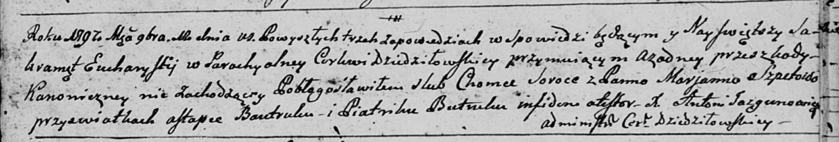

Дедиловичская Покровская церковь. 12 ноября 1797 года. Метрическая запись о венчании.

Soroka Choma – жених, с деревни Нивки: Сорока Хома Михайлов, с деревни [Нивки].

Szpetowa Marjanna – невеста, с деревни Недаль: Сорока Марьяна, с деревни Недаль.

Bautruk Astapka – свидетель.

Batruk Piatrik – свидетель.

Jazgunowicz Antoni – ксёндз.

**РГИА 823-2-18** Лист 303. **Метрическая запись №7/1797-б (коп).**

(См тж. НИАБ 136-13-920, л.5, №14/1797-б (ориг))

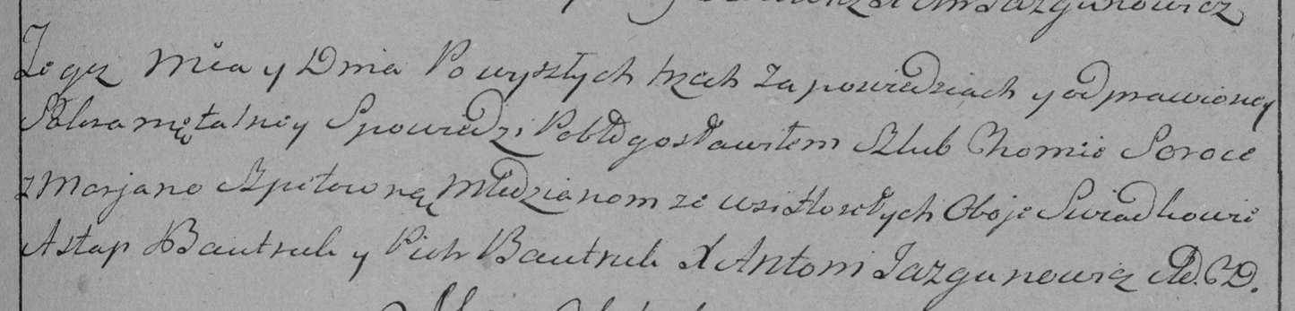

Дедиловичская Покровская церковь. 12 сентября 1797 года. Метрическая запись о венчании.

Soroka Choma – молодой, с деревни Горелое: Сорока Хома Михайлов, деревня [Нивки].

Szpetowna Marjana – молодая, с деревни Горелое: Семашко Катерина, деревня Недаль.

Bautruk Astap – свидетель.

Bautruk Piotr– свидетель.

Jazgunowicz Antoni– ксёндз.